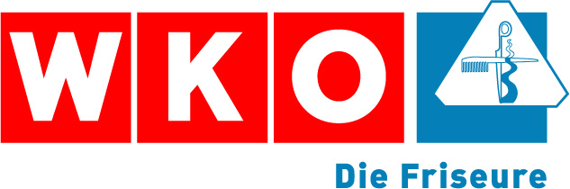
Preisliste

Beratungsgespräch | Preis nach Bedarf

Dienstleistungen  Damen und Herren | Preis für  kurze Haare | Preis für mittellange Haare | Preis für  lange Haare
Waschen, Schneiden, Föhnen komplett
oder
Waschen
Haarschnitt
(Modehaarschnitt, Formschnitt,
Spitzen schneiden)
Maschinenhaarschnitt
Trockenhaarschnitt
Föhnen
Zusatzleistungen  (Gel, Wachs, Spray) | Preis auf Anfrage
Haarfärben (inklusive Material):
Nachwuchsfärbung
Neufärbung
duale Färbung
Grauschattierungen
Strähnen (inklusive Material):
Ganzkopfsträhnen
Oberkopfsträhnen
Oberkopf- und Seitensträhnen
Alkalische Dauerwelle
Saure Dauerwelle
Pflege:
Haarkur
intensive Haarkur

Angebote abseits von Haarlängen oder Haaren allgemein:
Dienstleistung | Preis
Augenbrauen:
zupfen
färben
Wimpern färben
Hochsteckfrisur | Nach Bedarf

Eventuelle Zusatzangebote
Dienstleistung | Preis
Haarverlängerungen
Nägel

über typische Leistungen gem. §1 Zif. 9 der Vo Preisauszeichnung für Leistungen und Kraftstoffe iVm § 3
(1) Preisauszeichnungsgesetz und entsprechend dem Gleichbehandlungsgebot gem. § 31 Gleichbehandlungsgesetz

